Военная история моей семьи

Если б не было войны...

Горькими слезами, кровью и болью народной вписаны в историю нашей страны тяжелейшие годы Великой Отечественной войны. Миллионы жизней унесла война. Не было семьи, не потерявшей отца или сына, мать или дочь, брата или сестру. Не было дома, которого не коснулась бы это страшное горе. Не обошло это горе и нашу семью...
Мой дед, Забелин Павел Михайлович, родился в 1913 году в с. Самсоново Шипуновского района Алтайского края.
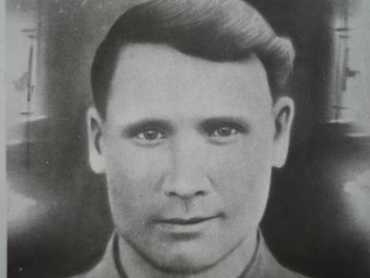
Забелин Павел Михайлович (1913- 1942)
До войны работал председателем Чупинского сельского Совета. Занимался строевой подготовкой будущих солдат. Мой дед сражался с врагами с 1941 года. В 1942 году был ранен в бою под городом Калинин.30 ноября 1942 года умер от ран. Похоронен в братской могиле. К сожалению, больше никакой информации о боевом пути моего деда нет.
Уходя на фронт, дома он оставил жену Акулину Ульяновну и троих маленьких детей: девочек- двойняшек Аню и Катю и младшую дочь Валю. Он не видел, как растут его дети, он не мог помочь своей жене...Ах, если б не было войны...
Трудно было моей бабушке одной воспитывать детей, вся тяжелая работа легла на её плечи. но она не падала духом. Чтобы поставить детей на ноги, не покладая рук, работала в колхозе...
Мой дед Павел Михайлович был бы горд своими девочками. Они выросли отзывчивыми, добрыми людьми. К сожалению, старших детей и моей бабушки уже нет с нами...
Как жаль, что наш дедушка не был знаком со своими внуками, правнуками. Но он бы гордился ими. Они стали достойными гражданами своей страны. Его правнучка, Панфилова Екатерина, написала стихотворение «Не надо войны»:
Мы помним, как ты, Родина, страдала,
Каким трудом война тебе далась,
Как сыновей своих на гибель посылала,
Как ты под страхом смерти не сдалась.

Как ты от вражьей силы отбивалась,
Своих детей отчаянно любя,
Как ты, страна, без устали сражалась
За мир, за наши жизни, за себя.

Как взрывы бомб свет солнца затмевали,
Как кровью обливалась вся земля,
Мы помним, как уста твои шептали
Дрожащим тихим голосом: «Война...»

Как встал, себя в войне не пожалевший,
Народ в защиту Родины своей,
И хлеба часто досыта не евший,
Он победил... но страшною ценой.

Я хочу, чтоб из поколения в поколение передавалась память об участии нашего деда в Великой Отечественной войне. Потомки обязаны знать, какой ценой завоевана наша свобода, наше счастье, его пра-правнуки Игорь, Владислав, Вадим, Лилит, Карина, Тимур, Павел, Миша обязаны помнить подвиг своего прадеда.

